Analyse Organique Application Mobile

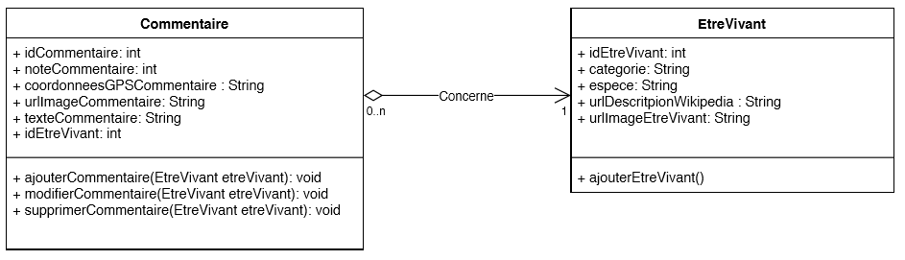

Modèle relationnel de données de l’application mobile

https://github.com/cegepmatane/projet-bd-2018-marina-totale-decouverteFaune

